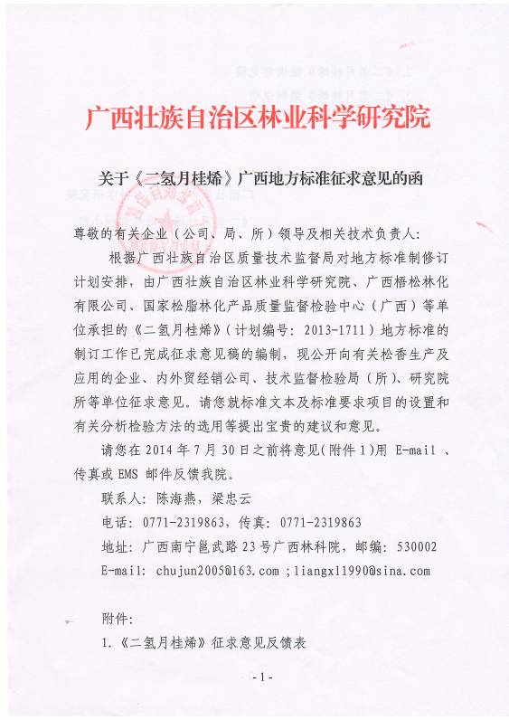

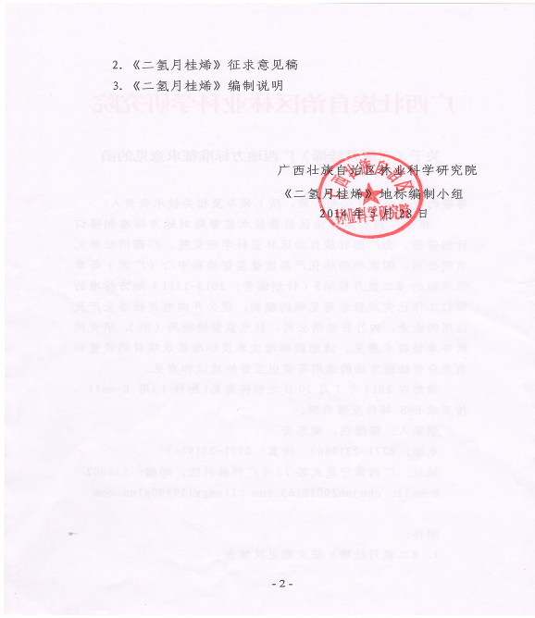
联系人：陈海燕 梁忠云
电话：0771-2319863 传真：0771-2319863
地址：广西南宁邕武路23号广西林科院 邮编：530002
E-mail: chujun2005@163.com ;
liangxl1990@sina.com .

附件1：
《二氢月桂烯》征求意见反馈表

单位： 盖章：

标准中的  章条编号 | 具体内容 | 意见或建议 | 备注

